附件6

强脉冲光治疗仪注册技术审查指导原则

本指导原则旨在指导注册申请人对强脉冲光治疗仪注册申报资料的准备及撰写，同时也为技术审评部门审评注册申报资料提供参考。
本指导原则是对强脉冲光治疗仪的一般要求，申请人应依据产品的具体特性确定其中内容是否适用，若不适用，需具体阐述理由及相应的科学依据，并依据产品的具体特性对注册申报资料的内容进行充实和细化。
本指导原则是供申请人和审查人员使用的指导文件，不涉及注册审批等行政事项，亦不作为法规强制执行，如有能够满足法规要求的其他方法，也可以采用，但应提供详细的研究资料和验证资料。应在遵循相关法规的前提下使用本指导原则。
本指导原则是在现行法规、标准体系及当前认知水平下制定的，随着法规、标准体系的不断完善和科学技术的不断发展，本指导原则相关内容也将适时进行调整。
一、范围
本指导原则适用于以氙灯作为光源，输出波长范围在400nm～1200nm的非相干性高强度的脉冲光设备。该类设备通过在导光晶体上镀膜或插入滤光片的方式获得所需的光谱输出，分类编码为6826。
二、技术审查要点
（一）产品名称的要求
产品名称为“强脉冲光治疗仪”（Intense Pulsed noncoherent Light,简称IPL）。
（二）产品的结构和组成
1.产品的结构和组成
强脉冲光治疗仪由主机、治疗头（或治疗头及滤光片）和脚踏开关（若有）组成。其中主机通常含有电源装置、控制装置、冷却装置。治疗头含有反射聚光器件、氙灯光源、导光晶体、皮肤制冷装置。有些产品还含有能量校准系统。
申请人应提供产品结构组成的图片，例如，每个型号均应有外观图、治疗头的外观图及内部示意图、滤光片的图片。对于多种型号规格的产品应列表说明各型号之间的异同。
2.组成单元结构/功能描述
（1）电源装置
用于为主机和治疗头提供设备运行所必需的电能。
申请人应提供电源装置的总体电路框图及各单元模块的电路框图，简述各模块的主要功能及相互关系，详细说明光源充放电过程。
（2）控制装置
用于控制和调节光能量的输出强度、脉冲宽度和治疗时间等参数。
申请人应详细说明脉冲光的输出及调控的原理：包括光输出波形调控、脉冲宽度、脉冲个数调控及能量调节的方式。提供显示器的类型及尺寸。
（3）冷却装置
用于对氙灯光源进行冷却。
申请人应说明冷却的方式，详述制冷的原理、制冷效果对输出光的影响并提供冷却装置的结构图。若为水冷方式，还应说明对光源的绝缘方式及方法。
（4）反射聚光器件
反射光源发出的光，使其向导光晶体汇聚。
申请人应提供图示详述反射聚光器件的结构、形状及材质，说明聚光的原理及效率。
（5）光源
氙灯，发光光源，光能的来源。
申请人应说明氙灯的规格型号和来源，并提供氙灯出射光谱图。
（6）导光晶体
均匀化光源能量，使之均匀传导至治疗部位。
申请人应说明导光晶体的材质、尺寸及来源。若在导光晶体上镀膜，还应说明所镀膜层与终端输出光谱之间的关系。若采用插拔滤光片的方式滤光，还应说明滤光片与终端输出光谱之间的关系。
（7）皮肤制冷装置
对接触患者皮肤的部件进行冷却。
申请人应说明皮肤制冷的方式（例如，风冷或接触式制冷）、方法（采用半导体制冷器对导光晶体制冷或其他），温度控制范围。精确控温、调温功能（若有）实现的原理框图及主要电子元器件。
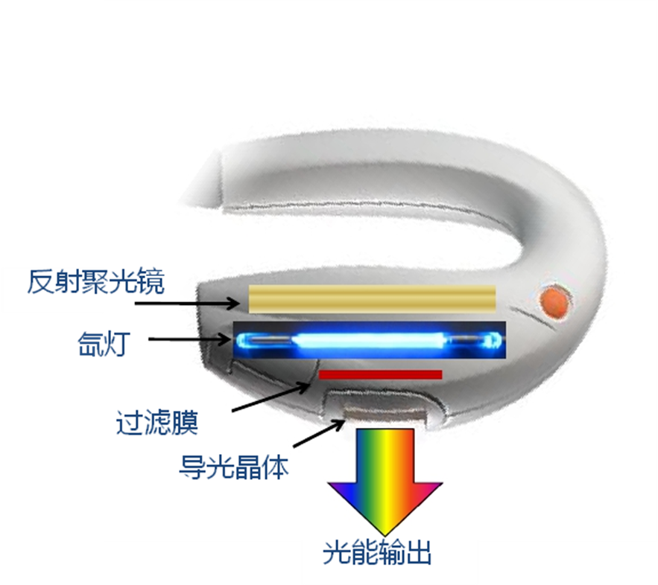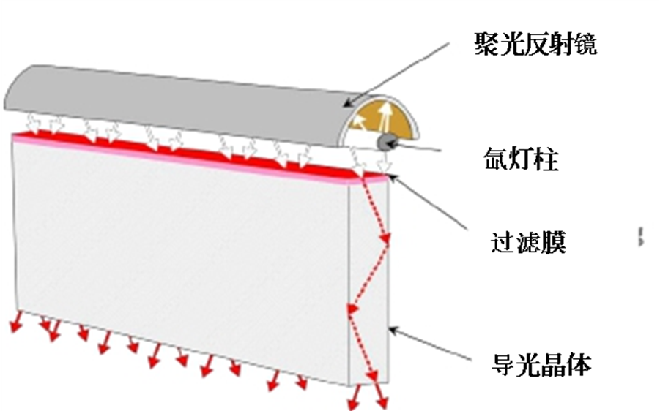
图1 可插拔滤光片治疗头示意图 图2固定输出波段治疗头内部示意图

（8）防护眼镜及眼罩
对操作者和患者进行有效的防护。
申请人应提供防护眼镜及眼罩的来源及相关技术参数。
（9）能量校准系统（若有）
对输出的光脉冲能量进行校准。
申请人应提供能量校准（若有）的原理框图及计量器件的来源及精度。
3.产品的种类划分
（1）按治疗头的滤光方式可分为：短波截止方式和带通滤光方式。
短波截止：仅对短波方向的波长进行截止，长波通过。
带通滤光：对短波及长波方向的波长均进行截止，中间波段通过。
（2）按单次触发脉冲输出方式可分为：单个脉冲和多个脉冲设备；
如果设备含有多个治疗头，应明确治疗头的名称或者型号。如果是插拔滤光片的，则应明确滤光片的规格型号。
图3中每个治疗头输出光的波长范围是固定的。图4中的治疗头可插入不同滤光片。
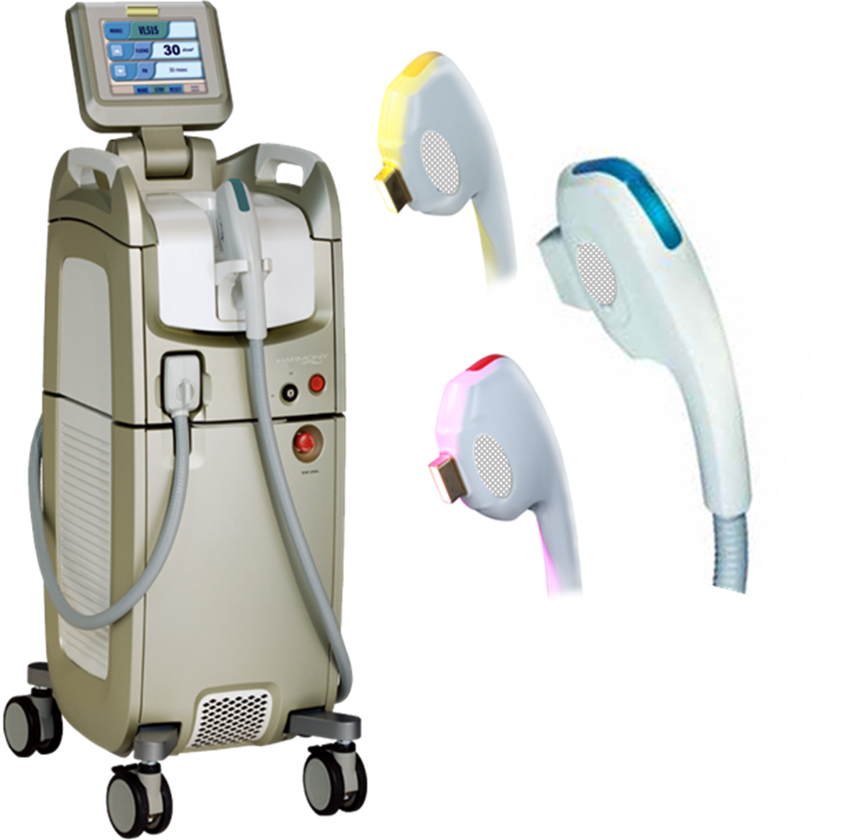
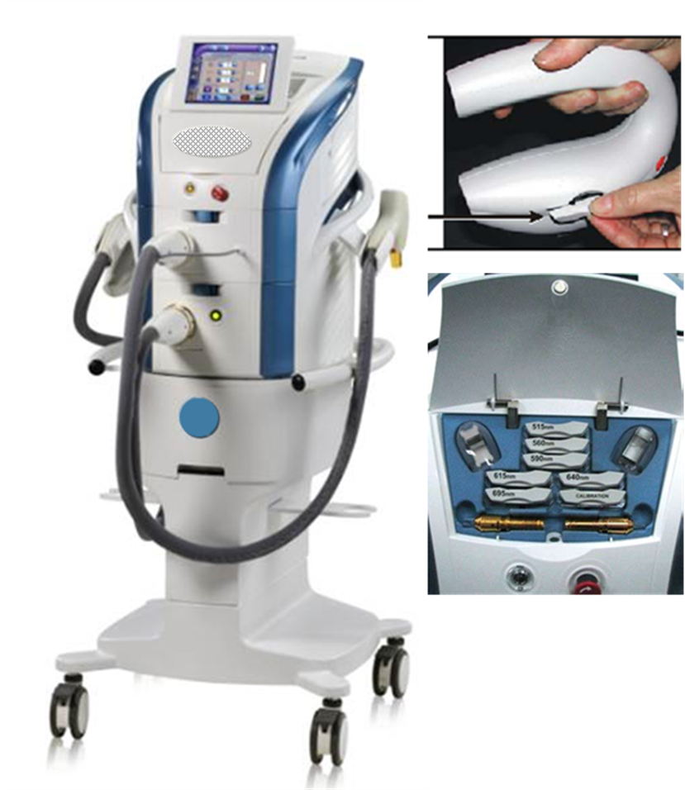

图3 多个治疗头强脉冲光治疗仪 图4 可插拔滤光片强脉冲光治疗仪
（三）产品工作原理及作用机理
1.产品工作原理
强脉冲光（IPL）是一种非激光的光源,它是由单个或多脉冲序列组成的非相干光，具有频谱范围宽、能量密度高的特点。可利用滤光片或镀膜滤去波长较短的光，例如，560治疗头滤除了短于560nm的波段，保留了波长范围在560nm～1200nm之间的光谱。强脉冲光设备的光源是氙灯，其基本工作原理是触发器对氙气施加高电压触发氙气电离，通过储能电容在相对较长时间的充电后，在极短的时间内放电，引起灯管内氙气雪崩式电离，氙气以高强度光辐射的形式将所充电能转化并释放，这个放电过程即是一个光脉冲。
2.产品作用机理
与激光作用原理相似，IPL治疗的理论基础也是选择性光热作用原理。不同的是，IPL是宽光谱，可覆盖多种靶色基，如黑色素、氧合血红蛋白、水等多个吸收峰。
（1）色素性增生性病变
皮肤中黑色素作为靶组织对整个可见光区的光谱都有吸收，吸收率随光波波长的增加而逐渐减少。通常而言，在800nm以下，黑色素对光谱有较强吸收，而近红外光谱段对黑色素的吸收逐渐减少。所吸收的光能，根据脉宽的不同，组织效应特点会发生差异性变化。普通色素颗粒，其热弛豫时间通常在几十到几百纳秒，若作用光波的脉宽较窄，组织效应主要表现为光机械反应，即产生所谓的“微爆”，发生选择性光裂解效应；若脉宽较宽，但与热弛豫时间基本适配，则产生“选择性光热效应”；若脉宽明显长于色素颗粒的热弛豫时间，就会产生非选择性热效应，此时，色素连同周边组织同时会产生热凝固与坏死。能量掌控合适，三种效应都可产生色基的破坏、分解、清除，但对色基周边组织的损伤以及强脉冲光的使用条件是不同的。目前的IPL设备，多属于第三种情况。
在治疗色素性病变时，黑色素可选择吸收IPL光谱，产生选择性光吸收，但由于IPL的脉冲宽度通常较宽，根据色素颗粒的大小，以及脉宽与颗粒热弛豫时间的关系，多产生非选择性热凝固。凝固组织被吞噬细胞排除体外。
（2）血管增生性病变
血管壁的主要结构是上皮与蛋白，呈白色，对光吸收较少。但其内流动的血液，即血红蛋白具有颜色。血红蛋白在480nm有最大吸收峰，在540nm和577nm有两个次高峰，在940nm附近还存在一更低的吸收峰。特定波段的IPL，可以被血红蛋白强吸收。当光波脉宽与治疗血管的热弛豫时间适配时，就会通过能量转化、聚集，产生温升，并使热能主要集中在血管内及其邻近组织。当温度升高达到一定程度，就造成血管内皮与管壁蛋白收缩、变性、凝固甚至坏死，血管腔闭锁，并逐渐被纤维组织替代，最终实现消除病变血管的目的。
（3）毛增多症和多毛症
毛发具有生长周期，可粗略分为潜伏期、生长期与衰退期，生长期毛发具有毛囊、毛干等完整结构。黄种人毛囊含有色素，多呈黑色。而潜伏期与衰退期毛发多不具有毛囊结构。祛除多余毛发，就是利用了这一毛发解剖结构的特点，采用具有一定穿透深度，能够在黑色素具有良好吸收能力的波长的强脉冲光，使经过光辐照的毛球、毛干大量吸收光能量，经能量转化产生热量，并通过毛发内蛋白传导到毛球末端，使整个毛发受热，蛋白与细胞产生凝固性坏死，最终因生长细胞的坏死，造成整个毛发的脱落。IPL照射毛发临床多采用577nm，590nm滤光片的治疗头进行治疗。

（四）注册单元划分的原则和实例
注册单元划分原则上以技术结构、性能指标和预期用途为划分依据。
治疗头为可插拔滤光片的设备与治疗头为固定波长范围的设备应划分为不同注册单元。
不同波长范围的设备应划分为不同注册单元，例如，波长为400—1200nm的设备与波长为500—950nm的设备应为不同注册单元。
如果存在一个最复杂型号，其他型号在适用范围、产品功能和结构上是最复杂型号的简化版，原则上这些型号可作为同一注册单元，申请人需要就上述情况提交具体说明及证明文件。
例如，A型号设备含有560nm、695nm的治疗头，B型号设备含有560nm、695nm及690nm治疗头，若A型号的560nm、695nm治疗头与B型号的560nm、695nm治疗头的完全相同，则A和B型号可作为同一注册单元。

（五）产品适用的相关标准
目前与强脉冲光治疗仪产品相关的常用标准列举如下：
GB/T 191—2008 《包装储运图示标志》
GB 9706.1—2007 《医用电气设备 第1部分：安全通用要求》
GB/T 14710—2009 《医用电器环境要求及试验方法》
GB/T 16886.1—2011 《医疗器械生物学评价 第1部分：风险管理过程中的评价与试验》
GB/T 16886.5—2003 《医疗器械生物学评价 第5部分：体外细胞毒性试验》
GB/T 16886.10—2005 《医疗器械生物学评价 第10部分：刺激与迟发型超敏反应试验》
YY/T 0316—2008 《医疗器械 风险管理对医疗器械的应用》
YY 91057—1999 《医用脚踏开关通用技术条件》
YY 0505—2012 《医用电气设备 第1-2部分：安全通用要求 并列标准：电磁兼容 要求和试验》
IEC60601-2-57《医用电气设备 第2-57部分：治疗、诊断、监测和整容/美学使用的非激光光源设备的基本安全和基本性能专用要求》适用于波长范围在200nm～3000nm之间光源（包括连续和脉冲）设备的基本安全和基本性能，预期在人体产生非视觉光生物效应，用于治疗、整容的光源设备。本标准正在转化中，建议参考引用。
上述标准包括了产品技术要求中经常涉及到的通用标准和方法标准。申请人还可根据产品的特点引用一些行业外标准和/或一些专用标准。

（六）产品的预期用途
强脉冲光治疗仪的预期用途一般限定于以下方面：
1.治疗浅表性皮肤增生色素性病变；
2.治疗浅表性皮肤血管性病变；
3.祛除多余毛发。

（七）产品的主要风险
产品的风险管理报告应符合YY/T 0316—2008《医疗器械风险管理对医疗器械的应用》的有关要求，判断与产品有关的危害，估计和评价相关风险，控制这些风险并监视控制的有效性。
附录Ⅰ提示性列举了强脉冲光治疗仪可能存在危害的初始事件和环境，示例性地给出了危害、可预见的事件序列、危害处境和可发生的损害之间的关系。
由于强脉冲光治疗仪的原理、功能和结构的差异，本章给出的风险要素及其示例是常见的而不是全部的。上述部分只是风险管理过程的组成部分，不是风险管理的全部。制造商应按照YY/T 0316—2008中规定的过程和方法，在产品整个生命周期内建立、形成文件并保持一个持续的过程，用以判定与医疗器械有关的危害、估计和评价相关的风险、控制这些风险并监视上述控制的有效性，以充分保证产品的安全和有效。

（八）产品的研究要求
申请人应提供关于强脉冲光治疗设备的技术说明文件，至少包括以下内容：
1.申请人应根据申报产品的实际情况结合产品结构详述产品工作原理和作用机理。
2.综述同类产品的现状及发展趋势，描述本次申报产品与已上市同类产品的创新点、相似点和不同点，建议以列表的方式表述，比较的项目应至少包括产品名称、型号规格、工作原理、作用机理、治疗头滤光方式、终端输出脉冲光波长范围、脉冲能量及能量密度、脉冲宽度、关键组件、预期用途等。包括本企业已经上市同类产品或其他企业已经上市的同类产品。
3.提供产品性能研究资料以及产品技术要求的研究和编制说明，包括工作原理、结构组成、基本性能指标、基本功能及与质量控制相关的其他指标的确定依据等，明确所采用的标准或方法、采用的原因及理论基础。应结合产品的作用机理详述性能指标（如能量、脉宽、重复频率等）确定的依据，并提供强脉冲光输出各模式（脉冲、脉冲串等）的波形图。如适用的国家标准、行业标准中有不适用的条款，也应将不适用的条款及理由予以说明。对于特殊功能，企业应提交详细资料说明工作原理和作用机理并验证准确性。
4.软件研究
参照《医疗器械软件注册技术审查指导原则》提交相关软件资料，软件安全性级别原则上定义为B级。
5.生物相容性
临床使用中通常会在患者的皮肤上涂上一层耦合剂，但治疗头仍存在接触患者的可能性，因而需对接触患者的部件进行生物学评价。根据GB/T 16886.1—2011《医疗器械生物学评价 第1部分：风险管理过程中的评价与试验》标准进行生物相容性评价，提供接触部件名称、患者接触类型、患者接触时间、患者接触材料名称。至少考虑以下方面的要求：细胞毒性、致敏性、皮肤刺激，并提供评价资料。
6.灭菌和消毒方法
在操作中，设备有被污染、液体或沉积物留于瑕疵和缝隙的可能性，需要清洗和消毒。应提供推荐的清洗和消毒方法、推荐使用的试剂及其确定依据，并提供清洗和消毒有效性的验证资料。
7.产品有效期和包装研究
申请人应提供产品使用期限和确定依据。
提供氙灯曝光次数的验证资料。
产品包装标记应符合GB/T 191—2008《包装储运图示标志》的要求，并提供符合证据。提供在宣称的有效期内运输存储条件下，保持包装完整性的依据。

（九）产品技术要求应包括的主要性能指标
本指导原则列出了强脉冲光产品可能涉及的主要性能参数，企业可根据自身产品的技术特点制定性能指标的具体要求。
1．技术要求
（1）输出光波长范围。
明确各治疗头或滤光片的短波及长波的截止波长。
（2）脉冲参数。
脉冲输出方式：一次触发（单次曝光）单脉冲或脉冲串；
单脉冲：脉冲宽度、脉冲功率或脉冲能量；
脉冲串：脉冲宽度、脉冲间隔或脉冲重复频率、脉冲能量、脉冲个数；若有子脉冲应注明并明确子脉冲的个数、子脉冲占空比的范围及子脉冲的脉冲宽度、脉冲能量。
在技术要求附录中给出各输出方式的波形示意图；
工作方式：单次曝光、重复曝光；
如有新的特性应根据实际情况描述。
（3）治疗端面的能量密度。
（4）输出光斑尺寸。
（5）最大能量及所对应的脉冲宽度。
（6）终端能量输出的均匀性。
（7）能量输出稳定性及复现性。
（8）皮肤制冷功能。
明确治疗头对皮肤温度控制的范围。
（9）工作数据的准确性。
参考IEC60601-2-57《医用电气设备 第2-57部分：治疗、诊断、监测和整容/美学使用的非激光光源设备的基本安全和基本性能专用要求》标准中的要求，在工作区域上测得的输出实际值与设定值的偏差必须不大于±20%。
（10）出光控制方式及防护，设计包含待机准备。
若含有脚踏开关，原则上脚踏开关应与主机一同申报并符合YY 91057—1999《医用脚踏开关通用技术条件》的要求。若在治疗头上有控制按钮，则相关功能建议参考脚踏开关标准的要求。
（11）需配备防护镜和眼罩，应参考相关标准。
（12）冷却系统的要求，应明确对光源及系统进行冷却的要求。
2.试验条件
试验条件列在试验方法的第一条。建议包含以下内容：
正常工作环境条件（包括环境温度、相对湿度、大气压力）。
网电源供电设备的电源电压（或电源电压适用范围）、频率、电压波动。
3.安全要求
医用电气设备应符合GB 9706.1—2007《医用电气设备 第1部分：安全通用要求》的要求。医用电气系统应符合GB 9706.15—2008《医用电气设备 第1-1部分：安全通用要求并列标准：医用电气系统安全要求》的要求。
4．电磁兼容
（1）应符合YY 0505—2012《医用电气设备 第1-2部分：安全通用要求 并列标准：电磁兼容 要求和试验》中规定的要求。
按GB 4824—2013《工业、科学和医疗（ISM）射频设备 骚扰特性 限值和测量方法》进行分组和分类，该类产品为1组A类。
（2）基本性能
制造商若在随机文件中说明基本性能，建议包含但不限于以下内容：
①终端输出能量（能量密度）误差不超过±20%；
②无非预期的输出（这里主要从安全角度考虑，例如：不能有设置模式的改变或待机下有能量输出的现象发生）。
（3）电磁兼容性试验要求
提供测试模式选择依据，基本性能选择依据，检品典型性的选择依据。
治疗头按其结构酌情分析；设备只含有一个治疗头但配有不同的滤光片，若滤光片为非电磁敏感元器件，则可选择一个代表性的滤光片进行试验。

（十）同一注册单元中注册检验典型产品的确定原则和实例

典型产品的确定原则：
1.典型产品应是同一注册单元内能够代表本单元内其他产品安全性和有效性的产品。
2.考虑功能最齐全、结构最复杂、风险最高的产品。
3.注册单元内各种产品的主要安全指标、性能指标或功能不能被某一产品全部涵盖时，则应选择涵盖安全指标、性能指标和功能最多的产品作为典型产品或选择多个型号作为典型产品。
例如，选择治疗头个数最多的设备作为典型产品。如果某设备含有多种脉冲模式，则应选取其作为典型性产品。若一个型号所含的治疗头个数无法涵盖注册单元内所有治疗头类型时，可选择多个型号作为典型产品，相同的治疗头无需重复检测。

（十一）产品生产制造相关要求
1.生产工艺
应当明确生产加工工艺。可采用流程图的形式。注明关键工艺和特殊工艺，并说明其过程控制点。如:反射聚光器件的镀膜工艺。
2.生产场地
应当明确生产场地，如有多个研制、生产场地、应当概述每个研制、生产场地的实际情况。

（十二）产品临床评价要求
注册申请人按照《医疗器械临床评价技术指导原则》提交临床评价资料。
1.同品种对比分析中的注意事项
（1）波长范围：大部分已注册上市设备的波长范围中，长波长可到1200nm，但目前，部分产品的长波长仅到950nm甚至更短，或者比1200nm更长，此时需提交临床资料和技术资料，从理论及临床方面说明产品的安全有效性。
（2）脉冲能量：过高的脉冲能量会造成不同程度的不良事件，对比分析中，如果申报设备的脉冲能量高于对比设备的脉冲能量，需详细说明产品控制能量使用的方法，保障设备安全使用的脉冲能量、能量密度的数值及变化情况。
（3）脉冲特征：是指一次触发设备能够输出的光脉冲特征，包括是单脉冲还是脉冲串，光波形状与特征，峰值功率，脉冲宽度、脉冲间隔的数值，以及参数是否可调的状况与调控方法等。需详细对比申报产品与同品种产品的脉冲特征，从作用机理及临床使用情况等方面说明产品的差异是否对安全有效性产生不利影响。
2.临床试验的注意事项
如果同品种对比不能充分说明申报产品的安全性和有效性，申请人应按照规定提交临床试验资料。临床试验应在取得资质的临床试验机构内，按照医疗器械临床试验质量管理规范的要求开展。
临床试验在设计阶段应注意：
（1）如果临床试验无法说明最高能量状态下申报功能使用的安全性，需提供动物试验数据，说明申报设备的临床试验使用能量，与最高能量状态下作用动物组织具有组织效应特点的一致性，并说明量效关系。动物试验见附录Ⅱ。
（2）每个适应证均应有符合统计学意义的样本量来验证申报产品的安全有效性。
（3）临床试验机构中采用的对照机，建议与试验机具有一致性。如果试验机在光性能与光波特征上具有创新性，建议使用最接近的已上市设备开展临床对照试验，并需附带说明。

（十三）产品说明书和标签
产品说明书和标签应当符合《医疗器械说明书和标签管理规定》（国家食品药品监督管理总局令第6号）和GB 9706.1、GB 9706.15（若适用）、YY 0505—2012中关于说明书和标签的相关要求。
强脉冲光治疗仪说明书应包含的说明：
1.制造商应提供正确操作的详细说明，包括为了避免可能的有害光辐射的照射采用明显的警告。
2.制造商应提供由用户进行维护的详尽说明，包括为了避免可能的有害光辐射的照射采用明显的警告。
3.强脉冲光设备的制造商应（或负责准备）向用户提供以下信息：
（1）所有治疗头的能量密度。
注：这项信息应以表格或图表的形式提供，任何一种形式都必须提供充分的信息以便能够对光辐射危害进行定量评估。
（2）给出不同适应证及治疗情况下的推荐治疗参数。
（3）眼睛和皮肤的危害距离。
（4）制造商应向用户提供以下各项的补充说明：每个脉冲的脉冲持续时间；一个脉冲串的持续时间；脉冲间隔；重复频率；一个脉冲串里的脉冲数。
（5）强脉冲光设备制造商应提供包含所有相关安全信息的使用说明或操作手册。制造商有责任提供以下安全信息，并决定需要提供哪些相关的信息：
①安装、维护和安全使用的详细说明，包括为了避免可能的有害辐射的照射而采用的明显警告。
②对培训的建议。
③提供粘贴在强脉冲光设备上的所有要求标记及其危害警告的字迹清楚的复制件（颜色任意）；标记应至少包含风险三类标记、强光发射标记、辐射输出量标记。
④清楚指出所有发射窗口的位置。
⑤控制、调整及使用和维护程序一览表，包括警告：“注意：不按此规定使用控制或调整装置、或执行各步操作，将可能引起有害的辐射照射”。
⑥应有提示：说明应防止对强脉冲光设备的非授权使用，例如：不使用时要从钥匙开关上取走钥匙。
⑦对眼睛和皮肤防护的详细说明。
⑧对能量进行校准的周期或频次。
⑨应有警告，例如：“如果存在易燃的材料、溶液或气体，或在富氧环境中使用强光源设备，有发生火灾的危险”。有些材料如深色衣服或棉毛物，在氧气充足的环境下，可能会被强脉冲光设备正常使用时所产生的高温点燃。“用于清洗和消毒的溶剂和可燃溶液应该在使用强脉冲光设备前使其挥发”。
⑩如果设备需要在低温环境下贮存和运输，是否需要排空冷却水的说明。
⑪产品有效期以及治疗头的曝光次数。
三、审查关注点
（一）进口产品应提供资料证明治疗头或滤光片已在境外上市。例如在EC符合性声明、CFG等批件中体现治疗头或者滤光片的具体信息。
（二）综述资料中应含有产品结构组成图，每个型号均应有外观图。并提供所有治疗头或滤光片的图片和规格型号。详述申报产品的工作原理及作用机理。提供治疗头内部结构，并明确氙灯的相关信息，如制造商、规格型号等。
（三）产品的主要风险是否列出，并通过风险控制措施使产品的安全性在合理可接受的程度之内。
（四）研究资料详述性能指标（能量、脉宽、重复频率）确定的依据，并提提供强脉冲光输出各模式（脉冲、脉冲串等）的波形图；详述产品调节能量的方式，是调节脉宽还是提高功率。提供氙灯的输出光谱图。
（五）建议说明书中提及的性能参数写入技术要求中。若有某些关键的功能，那么能定性定量评价这些功能的技术参数也建议写入技术要求中。技术要求中应明确软件的名称及公布版本号。
（六）说明书中应明确适应证，且适应证应与临床试验结果相符；必须告知用户的信息和注意事项应准确、完整，外部标识应符合相关的要求。
（七）临床评价报告中应体现产品最大能量下的安全有效性，对每种适应证的验证应充分。
（八）产品电气安全性能和主要技术性能指标是否执行了强制性国家标准和强制性行业标准，是否引用了适用的推荐性标准。性能指标的确定是否能满足产品的安全有效性。
附录Ⅰ

强脉冲光治疗仪产品风险要素及示例

表1 产品主要初始危害因素
通用类别 | 初始事件和环境示例
不完整的要求 | 设计参数的不恰当规范：可触及金属部分、外壳、应用部分等与带电部分隔离/保护设计缺陷，电介质强度低，导致对电击危险防护不够，可能对使用者或患者造成电击危害；设备插头剩余电压过高;提拎装置不牢固，设备脚轮锁定不良，移动式设备稳定性差，机械调节系统支撑件强度不足，设备面、角、边粗糙，对使用者造成机械损伤；电磁兼容性不符合要求，导致设备基本性能降低或干扰其他设备的正常工作；受潮防护能力不足，冷却系统管道漏液、堵塞和设备进水，导致电击危害；等等。  性能参数不恰当规范：光脉冲能量、辐照均匀性、能量不稳定度、指示误差较大或不受控导致无治疗效果或引起烧伤、灼伤；等等。  光学系统的光路失效：光损增大；杂散辐射等等。  与人体直接接触部件材料的生物安全性问题。  说明书中相关信息不恰当不规范：使用说明书未对设备正确使用的内容和执行方式、设备的维护、保养方式、方法、频次进行说明，导致设备不能正常使用；等等。  元器件、附件或组件功能失效：光源输出异常（辐照强度增加或减小）、控制装置故障，导致设备无法按设定参数正常工作，安全性能出现隐患；等等。  寿命的结束：设备/附件的使用寿命和贮藏寿命导致设备/附件超期非正常使用、器件松动，致使稳定性等性能指标降低，安全性能出现隐患；等等。  适应证、禁忌症的缺失对医护人员的告诫不够导致患者受伤；等等。
制造过程 | 制造过程更改的控制不充分：控制程序修改未经验证，导致设备性能参数指标不符合标准要求；等等。  制造过程的控制不充分：生产过程关键工序控制点未进行监测，导致部件或整机不合格；等等。  供方的控制不充分：外购、外协件供方选择不当，外购、外协件未进行有效进货检验，导致不合格外购、外协件投入生产；等等。
运输和贮藏 | 不恰当的包装：产品防护不当导致设备运输过程中损坏；等等。  不适当的环境条件：在超出设备规定的贮藏环境（温度、湿度、大气压力）贮藏设备，导致设备不能正常工作；等等。
环境因素 | 物理学的（如热、压力、时间）：过热/冷环境可能导致设备不能正常工作；等等。  电磁场（如对电磁干扰的敏感度）：抗电磁干扰能力差，特定环境设备工作不正常；等等。  不适当的能量供应：设备的供电电压不稳定，导致设备不能正常工作或损坏、输出参数不准确；等等。
清洁、消毒和灭菌 | 未对清洗、消毒过程进行确认或确认程序不规范；等等。
处置和废弃 | 未提供信息或提供信息不充分：未在使用说明书中对设备的废弃处置进行提示性说明；等等。
材料 | 生物相容性：与人体接触的光辐射器等部件材料选择不当可致过敏等反应；等等。
人为因素 | 设计缺陷引发可能的使用错误。  易混淆的或缺少使用说明书：如缺少详细的使用方法、缺少必要的技术参数、缺少必要的警告说明、缺少必要的电路图和元器件清单、缺少运输和贮存环境条件的限制；未提供关于治疗人体不同部位的照射时间和安全照射距离的说明；未提供对于其接受治疗部位热敏感性差的患者必须在医生指导下进行的警告；设备在故障状态（如变压器过载、断开保护接地线、设备的元器件出现故障）下运行可产生危险警示不足；使用前未检查设备工作状态；操作说明过于复杂，不易懂；未说明如何正确维护、保养设备/附件；等等。  清洗、消毒或灭菌程序不明确或不清晰。  设置参数或其他信息的显示不明确或不清晰，设置参数未标示单位或标示了错误的单位；等等。  光的有害辐射，人员防护问题不明确或不清晰。  光辐射引起的热效应的警告不明确或不清晰。  输出强度不准确；等等。  由缺乏技术的/未经培训的人员使用：使用者/操作者未经培训或培训不足，不能正确使用和维护、保养设备；等等。
失效模式 | 由于控制模块失效无法使用；出光开关的软件的失效治疗仪会自动出光等。

表2 部分危害、可预见的事件序列、危害处境
和可发生的损害之间的关系
危害 | 可预见的事件序列 | 危害处境 | 损害
电磁能（电磁干扰） | 使用环境内其他设备对强脉冲光治疗仪电磁干扰导致电气设备非控制启动或输出参数（如脉冲光强度、治疗时间）非预期增加。 | （1）设备输出强度意外增加。  （2）治疗时间意外增加。 | 灼伤患者
电能 | 出厂产品质量控制不严。 | （1）应用部分漏电流超过标准要求。  （2）绝缘失效。 | 使用者电击损伤、死亡
电能 | 电气间隙、爬电距离不够，运输碰撞使得机器金属部件带电。 | 操作时碰触到带电金属部件。 | 电击操作者、患者
电能 | 断电后网电源回路有过高的剩余电压。 | 断电瞬间拔下网电源插头时，操作者接触到插头。 | 电击操作者
电能 | 冷却水温度过高对氙灯的冷却效果降低，致使氙灯破裂和冷却水泄露。 | 泄露的冷却水带电或可能使机箱、操作手具等带电，操作者接触到这些部件。 | 电击操作者、患者
光能 | 不正确的输出光谱中有过多的紫外线辐射。  本产品的光辐射是向各个角度的非相干自由辐射，不同于激光对眼睛的潜在危害。但近距离的直视出光窗口仍存在危害。 | 紫外线过多可导致皮肤损伤。  可能对眼睛造成不适甚至损伤。 | 皮肤眼睛损伤
光能 | 治疗室内或操作者、患者身上有反光物品(玻璃，镜子，项链等金属物）。 | 操作时强光照射在反射物上，造成光反射及散射至非预期目标。 | 灼伤皮肤及眼睛
热能 | 散热条件变差。 | 长时间使用造成局部温升过高，引起组件着火。 | 火灾
热能 | 散热条件变差。 | 长时间使用造成操作手具壳或出光口温度过高。 | 烫伤皮肤
热能 | 底板开孔不当，设备内部着火的热源、火星掉到地板上。 | 着火后引燃地上物品。 | 火灾
声能 | 提示音异常、风扇、水泵等噪音超标。 | 操作人员注意力不集中操作失误。  造成患者或操作者不适。 | 灼伤患者
机械能 | 机械装置松动。 | 治疗头（手具）支撑失效跌落。 | 患者机械损伤
 | 设备重心不稳 。 | 推动设备下坡或过槛时设备倾斜、翻倒。 | 砸伤患者、操作者
 | 凸缘或机架的边缘和毛刺。 | 操作者或患者行走中接触到这些部位；操作者移动设备时碰触到这些部位。 | 损伤可触及的操作者、患者
 | 意外的踩踏；地板刹车锁定装置解锁。 | 设备非预期性移动。 | 操作者操作失误导致患者损伤、病情加重
功能的丧失或损坏 | （1）光源输出不稳定；  （2）光路控制失效；  （3）控制电路失效；  （4）冷却系统故障。 | （1）过热危险；  （2）设备输出强度意外增加。 | 灼伤患者；  损坏设备
不完整的使用说明书 | （1）使用说明书未对部件/附件使用作出详细说明；  （2）使用说明书未对部件/附件安装作出说明；  （3）使用说明书未对消毒、灭菌程序作出详细说明；  （4）错误的附件安装说明；  （5）未提供关于治疗人体不同部位的照射时间说明；  （6）未提供对于其接受治疗部位热敏感性差的患者必须在医生指导下进行的警告；  （7）操作说明书过于复杂。 | （1）设备不能正常工作；  （2）错误的安装、操作；  （3）治疗头没有消毒换下一位患者继续使用。 | 损坏设备、使用者电击危险、伤害患者。  可能造成交叉感染
不完整的标识 | （1）无眼睛防护标志；  （2）无类别标志；  （5）符号、层次、颜色的准确性不够。 | （1）无佩戴防护眼镜意识；  （2）无安全使用意识；  （3）信息的显示不明确导致误操作；  （4）贴示位置不对有可能引起误操作。 | 对患者或操作者的眼睛等部位造成永久性伤害
服务和维护规范不恰当 | 对操作者的培训不充分仪器校准由缺乏技术培训的人员进行。 | 错误操作。 | 损坏设备、使用者电击危险、伤害患者
环境 | 在环境温度低于冰点的治疗室内存放设备。 | 水路冻裂，氙灯断裂，使用时设备漏水、带电。 | 电击
 | 设备运输时，环境温度低于冰点。 | 水路冻裂，安装和使用时设备漏水、带电。 | 电击

附录Ⅱ

动物试验

强脉冲光基础研究与临床应用已多年，资料相对完整，申报资料一般不需要提供动物试验报告。但是，如果出现下列情况需要提供动物试验报告：
申报设备为既往未曾开发、新的强脉冲光光源（光谱范围），需要提供在临床试验前，为伦理委员会提供的动物试验报告，说明该光源在动物模型应用时的安全性、有效性及量效关系；
申报设备的能量较以往有提升，但又没有或无法使用最高能量开展临床试验，不能说明最高能量状态下申报功能使用的安全性。此时，需提供动物试验数据，以说明申报设备的临床试验使用能量，与最高能量状态下作用动物组织具有组织效应特点的一致性，并说明量效关系。
一、动物试验的基本要求
动物试验应在有资质的单位进行。
动物试验时，应选择与申报设备在临床应用的人体部位、组织结构特征接近的实验动物或已公认的实验动物模型，应至少完成5只以上的动物，每组试验数据至少重复5遍，以排除动物个体差异的影响。
根据试验目的，试验大致可分为两种情况。一种情况为，试验仅限于观察强脉冲光与皮肤组织作用的安全性和量效关系。此种试验，多属于急性试验，试验完成，需即刻在动物受照部位切取病理，送病理科完成后续相应工作，动物则根据相关规定处理。另一种情况为，试验部位受照后，根据试验计划，试验者即刻在部分试验部位切取病理后，然后缝合创面，实验动物需继续饲养一段时间。在饲养期间，需根据治疗与病变的特点，观察治疗部位的远期疗效，并在不同的时间节点，再次或多次切取病理标本，以便观察治疗后不同时间的伤口愈合、毛发脱除、血管闭合、组织反应、细胞凋亡等情况，直至一个完整组织反应周期完成。此类试验，观察周期变化较大，需根据病种特点决定。
二、动物试验的目的
新脉冲光光源（如：光谱范围）的试验目的是：证明该光源在动物模型应用时的安全性、有效性及量效关系。
光源在峰值功率和/或能量方面较以往申报有增加，又无法通过临床试验证明新增部分功率和/或能量的安全性，动物试验的目的是：证明光源新增功率和/或能量，尤其是使用最大功率和/或能量作用动物组织，具有与以往申报功率和/或能量在组织效应特点方面的一致性，使用安全性，并说明量效关系。
三、动物选择及试验过程
（一）试验基本条件
具备外科无菌手术条件。根据试验观察项目的要求选择试验动物。建议使用有试验批号的实验动物。观察色素性病变的治疗效果，建议小型动物使用豚鼠，大型动物使用猪；观察血管性病变的治疗效果，建议使用鸡冠血管模型或兔耳模型；观察毛发脱除治疗效果，建议使用白皮黑毛试验用小型猪。
（二）试验设计
1.根据不同的试验目的，选择理想的实验动物。
2.试验应满足验证剂量条件的安全性、有效性，说明量效关系这两项基本要求。根据试验分组的多少，实验动物可以提供试验部位面积的大小，试验结束切取病理标本块大小等具体情况，在试验部位合理分区或分组。建议每只实验动物，至少应承载一个试验组的操作；每个试验组至少要在5只动物进行重复。
（三）试验操作
1.试验实际操作应按照强脉冲光的说明书上有关各种治疗手具的使用方法正常使用。
2.关于试验周期。
试验目的、观察项目不同，试验周期不同。试验周期应根据实际需求在能够说明安全、有效性以及量效关系的原则下自行制定。
3.关于试验内容。
大多需要对各试验部位经不同剂量条件治疗后情况进行大体观察、拍摄照片；对病理标本制作的病理切片进行微观观察、拍照并测算数据，记录各种组织现象与反应。
四、动物试验分析评价及结论
动物试验需对取得的动物试验数据进行最终的风险分析及评价，并得出研究结论。
（一）宏观数据的评价与分析
在试验时应对试验部位的宏观情况进行描述，是否存在不良反应与风险；如果实验动物需要进行慢性试验观察，还应对治疗部位以及试验模型在饲养期间的病变形态等情况进行动态观察与描述，记录分析不良事件与风险。
（二）微观数据的评价与分析
对病理切片进行显微镜下观察与测量结果进行分析，得出组织效应与病理变化的相应数据，用以说明申报样机的安全性、有效性指标与特点，以及简单的量效关系特点。
（三）分析总结
根据宏观与微观观察数据及测量结果，分析说明新增高功率和/或高能量部分组织效用特点及量效关系特点与原申报剂量或常用剂量的组织效应特点及量效关系具有一致性，具有动物试验应用的安全性。

